
Об утверждении регламента оказания государственной услуги "Выдача заключения о наличии культурной ценности у вывозимого и ввозимого предмета"
Утративший силу
Постановление акимата Павлодарской области от 01 октября 2012 года N 274/10. Зарегистрировано Департаментом юстиции Павлодарской области 29 октября 2012 года N 3239. Утратило силу постановлением акимата Павлодарской области от 10 апреля 2014 года N 102/4
Сноска. Утратило силу постановлением акимата Павлодарской области от 10.04.2014 N 102/4.
В соответствии со статьей 9-1 Закона Республики Казахстан от 27 ноября 2000 года "Об административных процедурах", постановлением Правительства Республики Казахстан от 20 июля 2010 года N 745 "Об утверждении реестра государственных услуг, оказываемых физическим и юридическим лицам", постановлением Правительства Республики Казахстан от 24 сентября 2010 года N 976 "Об утверждении стандарта государственной услуги "Выдача заключения о наличии культурной ценности у вывозимого и ввозимого предмета" акимат Павлодарской области ПОСТАНОВЛЯЕТ:
1. Утвердить прилагаемый регламент оказания государственной услуги "Выдача заключения о наличии культурной ценности у вывозимого и ввозимого предмета".
2. Контроль за исполнением настоящего постановления возложить на заместителя акима области Орсариева А.А.
3. Настоящее постановление вводится в действие по истечении десяти календарных дней после дня его первого официального опубликования.
Аким области Е. Арын
Утвержден
постановлением акимата
Павлодарской области
от 01 октября 2012 года N 274/10
Регламент оказания государственной услуги "Выдача
заключения о наличии культурной ценности у вывозимого
и ввозимого предмета"
1. Основные понятия
1. В настоящем регламенте используются следующие понятия:
культурная ценность – предмет культурного наследия светского и религиозного характера, а также иные ценности, имеющие историческое, художественное, научное или иное культурное значение;
потребитель – физическое или юридическое лицо, которому оказывается государственная услуга;
управление – государственное учреждение "Управление культуры Павлодарской области";
регламент – нормативный правовой акт, регулирующий внутренний порядок по государственной услуге "Выдача заключения о наличии культурной ценности у вывозимого и ввозимого предмета";
заключение – документ, выдаваемый по форме, установленной постановлением Правительства Республики Казахстан от 1 июня 2007 года N 447 "Об утверждении Правил проведения экспертизы культурных ценностей, вывозимых и ввозимых в Республику Казахстан", в котором изложены результаты экспертизы о наличии у вывозимого предмета культурной ценности и о подлинности временно вывезенной культурной ценности;
экспертная комиссия – комиссия по вывозу и ввозу культурных ценностей, создаваемая местным исполнительным органом области;
структурно-функциональные единицы – должностные лица, которые участвуют в процессе оказания государственной услуги (далее – СФЕ).
2. Общие положения
2. Государственная услуга "Выдача заключения о наличии культурной ценности у вывозимого и ввозимого предмета" (далее - государственная услуга) оказывается управлением.
3. Форма оказываемой государственной услуги: не автоматизированная.
4. Государственная услуга оказывается на основании постановления Правительства Республики Казахстан от 1 июня 2007 года N 447 "Об утверждении Правил проведения экспертизы культурных ценностей, вывозимых и ввозимых в Республику Казахстан".
5. Результатом оказания государственной услуги является выдача заключения, либо мотивированный ответ об отказе в выдаче заключения.
Заключение оформляется в письменном виде на бумажном носителе согласно приложению 1 к настоящему регламенту.
3. Требования к порядку оказания государственной услуги
6. Информация о месте нахождения и графике работы управления и местного исполнительного органа Павлодарской области указана в приложениях 1, 2 Стандарта государственной услуги, утвержденного постановлением Правительства Республики Казахстан от 24 сентября 2010 года N 976 (далее - Стандарт).
7. Информацию о порядке оказания государственной услуги, а также о ходе оказания государственной услуги можно получить на интернет-ресурсе управления: www.madeniet.pavlodar.gov.kz, стендах в местах оказания государственной услуги, а также обратившись в управление по телефону: 8(7182) 32-03-29.
8. Сроки оказания государственной услуги указаны в пункте 7 Стандарта.
9. Основанием для отказа в оказании государственной услуги является предоставление неполного пакета документов потребителя, предусмотренных в пункте 11 Стандарта.
В случае отказа в выдаче заключения, потребителю дается мотивированный ответ в письменном виде в сроки, установленные для выдачи заключения.
10. Этапы оказания государственной услуги с момента получения заявления от потребителя для получения государственной услуги и до момента выдачи результата государственной услуги:
1–й этап – прием, регистрация документов и предметов специалистом управления и передача их на рассмотрение руководству управления;
2–й этап – определение руководством управления исполнителя, места и времени проведения экспертизы;
3–й этап – осуществление специалистом управления передачи документов и предметов потребителя на экспертизу в экспертную комиссию;
4–й этап – проведение экспертной комиссией экспертизы в целях определения наличия у предмета культурной ценности или подлинности временно вывезенной культурной ценности и подготовка заключения;
5–й этап – осуществление специалистом управления организационных мероприятий по скреплению заключений печатью управления, а также выдачи одного экземпляра заключения и предметов потребителю.
4. Описание порядка действий (взаимодействия)
в процессе оказания государственной услуги
11. Для получения государственной услуги потребитель представляет в управление документы, указанные в пункте 11 Стандарта.
12. Обращение потребителя государственной услуги регистрируется в журнале учета обращений физических и юридических лиц. Подтверждением сдачи документов и предметов является копия заявления потребителя со штампом регистрации (входящий номер, дата) службы документационного обеспечения управления.
13. Заключение и предметы, рассматриваемые как культурная ценность, прошедшие экспертизу, выдаются потребителю (либо представителю по доверенности) при личном посещении.
14. В процессе оказания государственной услуги участвуют следующие СФЕ:
1) специалист отдела организационной работы и координации деятельности подведомственных организаций управления;
2) руководство управления;
3) специалист отдела анализа и мониторинга, охраны историко-культурного наследия управления;
4) экспертная комиссия.
15. Текстовое табличное описание последовательности и взаимодействие административных действий (процедур) каждой СФЕ с указанием срока выполнения каждого административного действия (процедуры) указано в приложении 2 к настоящему регламенту.
16. Схемы, отражающие взаимосвязь между логической последовательностью административных действий в процессе оказания государственной услуги и СФЕ, указаны в приложении 3 к настоящему регламенту.
5. Ответственность должностных лиц,
оказывающих государственные услуги
17. Ответственным за принимаемые решения, действия (бездействие) или срыв сроков предоставления государственной услуги является руководитель управления.
18. Руководитель управления, специалист отдела анализа и мониторинга, охраны историко-культурного наследия управления, а также экспертная комиссия в лице председателя несут ответственность за сохранность представленных документов и предметов потребителя (на случай их утраты или порчи) в порядке, предусмотренном законодательством Республики Казахстан.
Приложение 1
к регламенту государственной услуги
"Выдача заключения о наличии
культурной ценности у вывозимого
и ввозимого предмета"
Экспертная комиссия по вывозу и ввозу культурных
ценностей управления культуры Павлодарской области ЗАКЛЮЧЕНИЕ
г. Павлодар "____" __________ 20___г.
1. Заявитель (Ф.И.О. или наименование юридического лица)__________
__________________________________________________________________
2. Гражданство: __________________________________________________
N паспорта или удостоверения личности:____________________________
выданного "_____"______________ года
реквизиты юридического лица_______________________________________
3. Профессия (занятие) заявителя _________________________________
4. Цель вывоза (временного вывоза)________________________________
5. Представлено на экспертизу (количество прописью, описание с указанием техники исполнения, материала изготовления, размера, веса, времени изготовления и т.д.)______________________________________
_____________________________________________________________
_____________________________________________________________
_____________________________________________________________
Заключение__________________________________________________
___________________________________________________________________
(имеет/либо не имеет культурную ценность)
Председатель экспертной комиссии: ____________________(Ф.И.О.)
Члены комиссии:
___________________(Ф.И.О.)
___________________(Ф.И.О.)
М.П.
Приложение 2
к регламенту государственной услуги
"Выдача заключения о наличии
культурной ценности у вывозимого
и ввозимого предмета"
Таблица 1. Описание действий СФЕ
 | Действия основного процесса (хода, потока работ)
1 | 2 | 3 | 4 | 5 | 6 | 7
1 | N действия (хода, потока работ) | 1 | 2 | 3 | 4 | 5
2 | Наименование СФЕ | СФЕ 1 | СФЕ 2 | СФЕ 3 | СФЕ 4 | СФЕ 3
3 | Наименование действия (процесса, процедуры, операции) и их описание | Прием, регистрация документов и предметов потребителя и передача их на рассмотрение руководству управления | Определение исполнителя, места и времени проведения экспертизы | Проверка полноты документов | Проведение экспертизы в целях определения наличия культурной ценности или подлинности временно вывезенной культурной ценности | Осуществление организационных мероприятий по скреплению заключений печатью управления, а также подготовка к выдаче одного экземпляра заключения и предметов потребителю
4 | Форма завершения (данные, документ, организационно- распорядительное решение) | Выдача копии заявления со штампом регистрации | Направление документов исполнителю | Передача документов и предметов потребителя на экспертизу в экспертную комиссию | Подготовка заключения | Выдача одного экземпляра заключения и предметов потребителю
5 | Сроки исполнения | 10 минут | В течение 1 дня | В течение 1 дня | В течение 1 дня | 10 минут
6 | Номер следующего действия | 2 | 3 | 4 | 5
Таблица 2. Варианты использования. Основной процесс
Основной процесс (ход, поток работ)
СФЕ 1 | СФЕ 2 | СФЕ 3 | СФЕ 4
Действие О-1 Регистрация документов | Действие О-2 Определение исполнителя | Действие О-3 Проверка полноты документов и предметов и передача на экспертизу в экспертную комиссию | Действие О-4 Проведение экспертизы и подготовка заключения
 |  | Действие О-5 Скрепление заключений печатью управления, выдача одного экземпляра заключения и предметов потребителю
Таблица 3. Варианты использования. Альтернативный процесс
Альтернативный процесс (ход, поток работ) или расширение
СФЕ 1 | СФЕ 2 | СФЕ 3
Действие А-1 Регистрация документов | Действие А-2 Определение исполнителя | Действие А-3 Проверка полноты документов и предметов и подготовка мотивированного отказа
 | Действие А-4 Подписание мотивированного отказа | Действие А-5 Выдача мотивированного отказа
Приложение 3
к регламенту государственной услуги
"Выдача заключения о наличии
культурной ценности у вывозимого
и ввозимого предмета"
Схема функционального взаимодействия
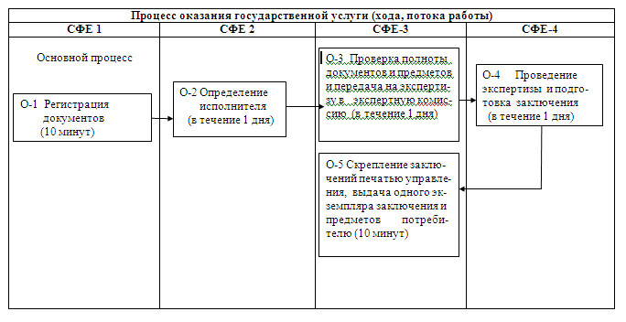
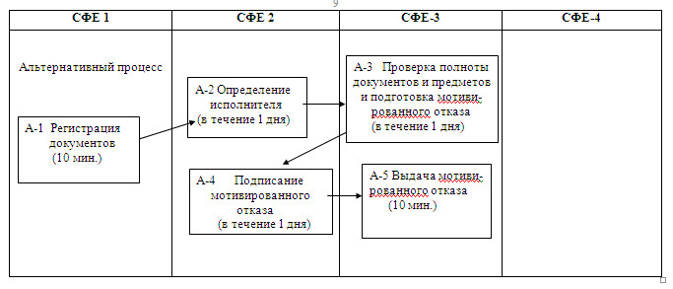

© 2012. РГП на ПХВ «Институт законодательства и правовой информации Республики Казахстан» Министерства юстиции Республики Казахстан

